ACTIVIDAD FINAL 9
Pruebas unitarias, cobertura y calidad de código
Integrantes: _____________________________________________________________
Fecha: 12 de octubre de 2026

1. Código fuente
Módulo calculadora.py con las cuatro operaciones básicas.
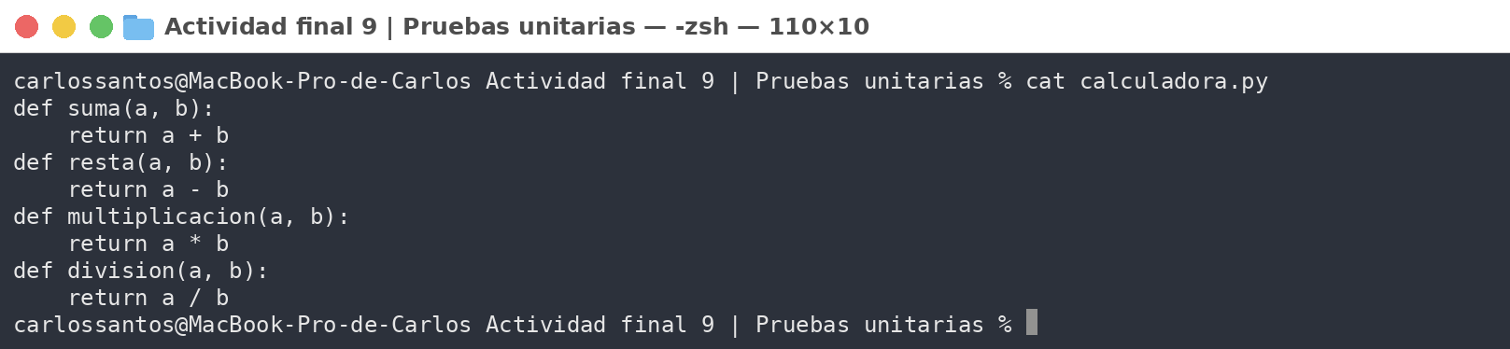
Figura 1. calculadora.py.
Función calcular_total de la Parte 4: versión original y versión mejorada.
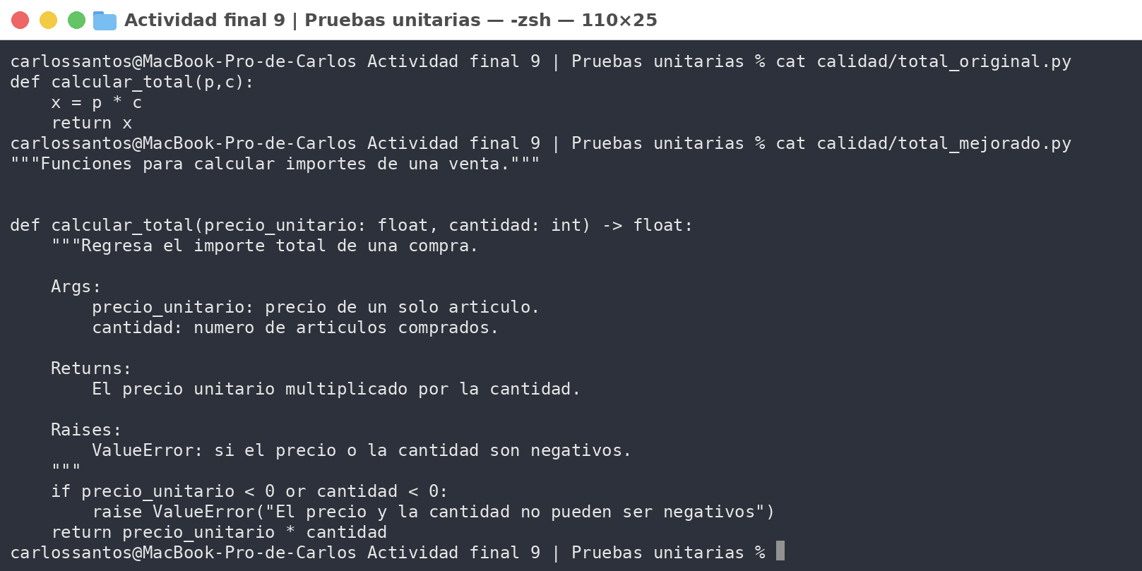
Figura 2. calidad/total_original.py y calidad/total_mejorado.py.

2. Pruebas unitarias
Archivo test_calculadora.py con una prueba por cada función.
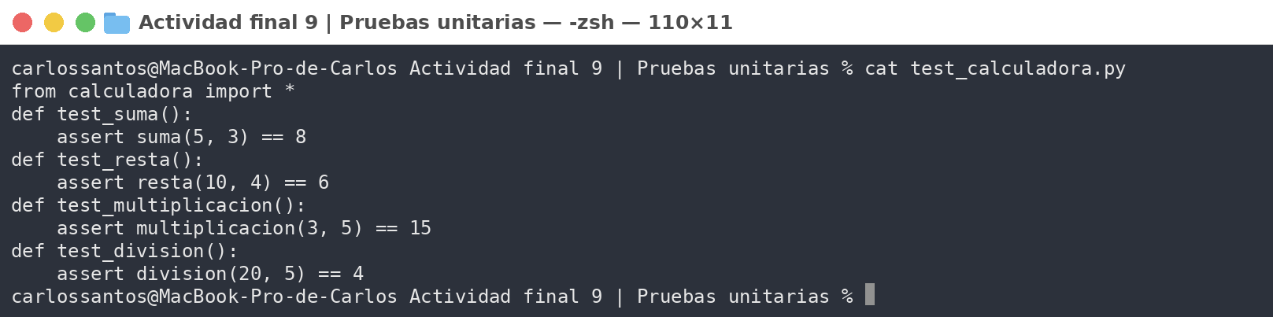
Figura 3. test_calculadora.py.
Prueba | Función | Entrada | Resultado esperado
test_suma | suma | 5, 3 | 8
test_resta | resta | 10, 4 | 6
test_multiplicacion | multiplicacion | 3, 5 | 15
test_division | division | 20, 5 | 4

3. Evidencia de ejecución
Instalación de pytest con pip install pytest.
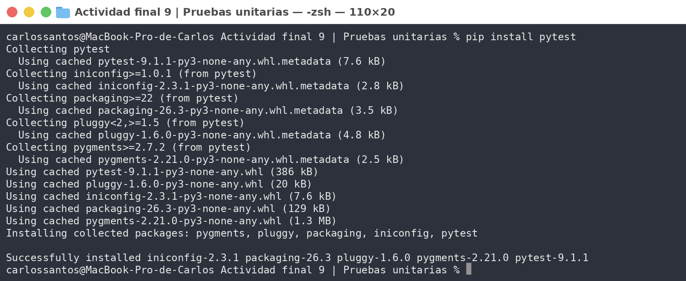
Figura 4. Instalación de pytest.
Ejecución con pytest. Las 4 pruebas fueron aprobadas.
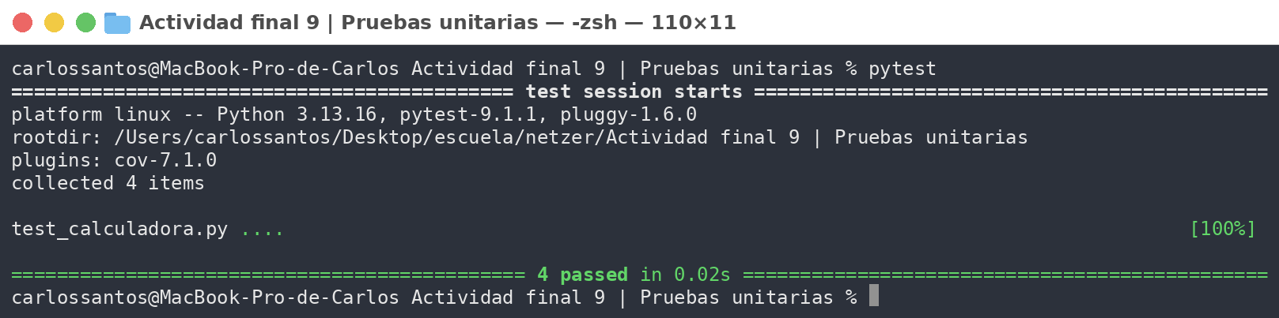
Figura 5. 4 pruebas aprobadas.

4. Reporte de cobertura
Instalación de pytest-cov con pip install pytest-cov.
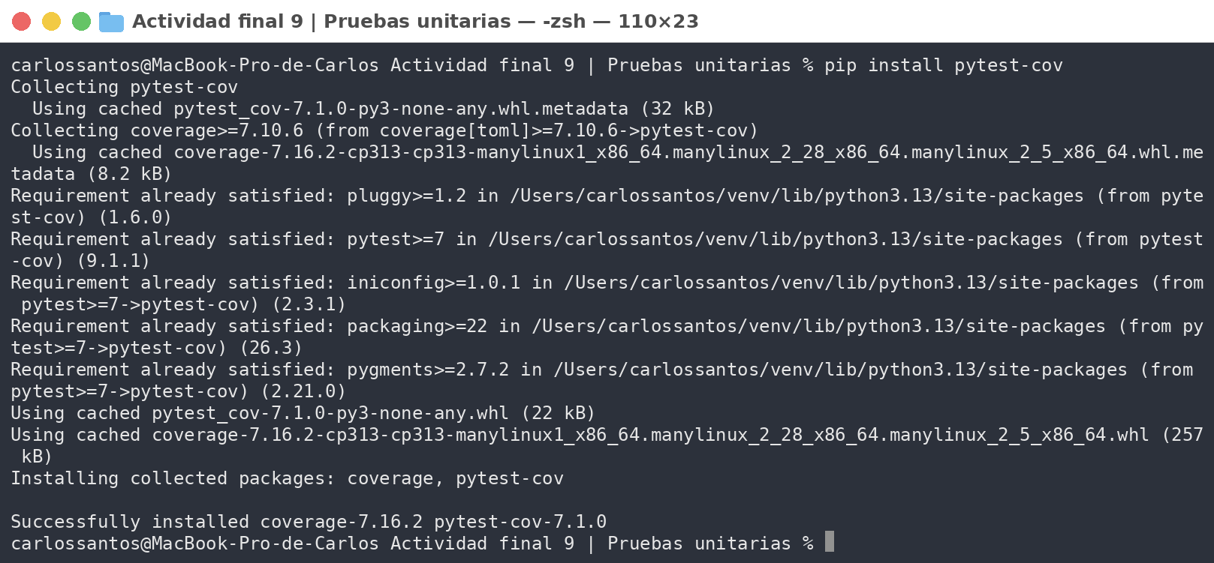
Figura 6. Instalación de pytest-cov.
Ejecución con pytest --cov=calculadora.
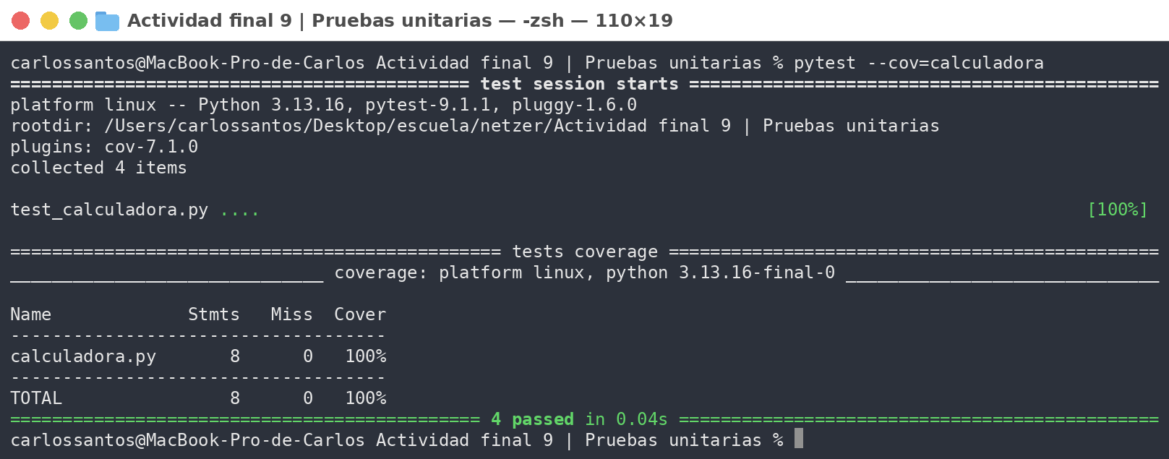
Figura 7. Reporte de cobertura de calculadora.py.
¿Qué porcentaje de cobertura se obtuvo? 100 %. El módulo tiene 8 sentencias y las 8 se ejecutaron durante las pruebas.
¿Existen líneas sin probar? No. La columna Miss marca 0.
¿Una cobertura del 100 % garantiza ausencia de errores? No. La cobertura indica qué líneas se ejecutaron, no qué casos se probaron. Por ejemplo, division(5, 0) lanza ZeroDivisionError aunque la función tenga 100 % de cobertura, porque ninguna prueba usa un divisor igual a 0.

5. Captura de análisis de SonarQube Cloud
Captura del análisis de SonarQube Cloud
Pegar aquí la captura de la pestaña Overview del proyecto
(Bugs, Vulnerabilidades, Code Smells y Cobertura)
Figura 8. Hallazgos del análisis en SonarQube Cloud

6. Conclusiones de calidad del código
Las cuatro pruebas unitarias pasaron y calculadora.py quedó con 100 % de cobertura. Cada función se ejecutó al menos una vez y regresó el valor esperado con los datos de prueba.
Aun así, la cobertura completa no quiere decir que el módulo no tenga errores. division falla si el divisor es 0 y las pruebas no lo detectan porque solo usan valores normales. Faltan pruebas con cero, negativos, decimales y tipos de dato incorrectos.
En calcular_total se encontraron tres problemas:
- Nombres poco descriptivos: p, c y x no dicen qué guardan.
- Falta de documentación: no tiene docstring ni tipos de dato.
- Code smell: la variable x se crea solo para regresarla en la línea siguiente.
En la versión mejorada se cambiaron los nombres a precio_unitario y cantidad, se agregó docstring y tipos, se regresa el resultado directamente y se valida que los valores no sean negativos. La función da el mismo resultado, pero es más fácil de leer y de mantener.
Las pruebas unitarias revisan que el código haga lo que debe y SonarQube revisa cómo está escrito. Usar las dos cosas ayuda a encontrar errores y malas prácticas antes de entregar el código.

